Electrónica Analógica

Práctica No. 3

Diodo Zener y Reguladores de voltaje

Objetivo

- Analizar el voltaje de ruptura de un diodo zener.

- Analizar los principales circuitos con diodos zener
- Implementar y analizar los diferentes circuitos integrados que se emplean como fuentes de voltaje reguladas.

- Implementar y analizar los tipos de fuentes: fijas y variables.

Material

- Tablilla de experimentación. (Proto Board)

- Diodos zener a 3.3 V 1/2 W
- Diodos zener a 5.1 V 1/2 W
- Diodos zener a 9.0 V 1/2 W

- Resistencias de 82 Ω a 2 W

- Resistencias de 33 Ω a 1 W

- Resistencias de 49 Ω a 1 W

- Resistencia de 120 Ω a ¼ W

- Resistencia de 240 Ω a ¼ W

- Potenciómetro de 10 kΩ

- Resistencia de 100 Ω a 10 W

- Capacitor de 0.1 µF a 50 V

- Capacitor electrolítico de 10 µF a 50 V

- Regulador LM7805
- Regulador LM7812
- Regulador LM7905
- Regulador LM7912
- Regulador LM317
- Regulador LM337

Equipo:

2 | Multímetros digitales | 2 | Puntas banana-caimán
1 | Fuente de alimentación | 2 | Puntas caimán-caimán

Desarrollo

Circuitos de operación del zener

Armar el siguiente circuito para cada uno de los diodos.
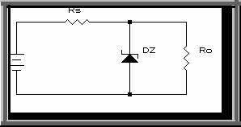

M. en C. Oscar Carranza Castillo

Electrónica Analógica

Para el diodo zener de 3.3 V emplear una resistencia de 82 Ω en Rs y una resistencia de 33 Ω en Ro, varíe el voltaje de la fuente como se muestra en la tabla y mida el voltaje en la resistencia R1 y anótelo en la tabla.

Para el diodo zener de 5.1 V emplear una resistencia de 56 Ω en Rs y una resistencia de 49 Ω en Ro, varíe el voltaje de la fuente como se muestra en la tabla y mida el voltaje en la resistencia R1 y anótelo en la tabla.

Para el diodo zener de 9.0 V emplear una resistencia de 27 Ω en Rs y una resistencia de 82 Ω en Ro, varíe el voltaje de la fuente como se muestra en la tabla y mida el voltaje en la resistencia R1 y anótelo en la tabla.

 | Voltaje de la Fuente |  | Voltaje en la resistencia Ro
 | V (V) | 3.3 V |  | 5.1 V |  | 9.0 V
 | 3.0
 | 4.0
 | 5.0
 | 6.0
 | 7.0
 | 8.0
 | 9.0
 | 10.0
 | 11.0
 | 12.0
 | 13.0
 | 14.0
 | 15.0

Regulador de voltaje fijo positivo

Arma el siguiente circuito y varía el voltaje de la fuente de alimentación con cada uno de los reguladores de voltaje (LM7805 y LM7812).
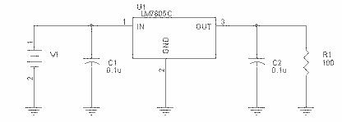

M. en C. Oscar Carranza Castillo
Electrónica Analógica

Voltaje de la Fuente

V1 (V)

3.0

4.0

5.0

6.0

7.0

8.0

9.0

10.0

11.0

12.0

13.0

14.0

15.0

16.0

Voltaje en la resistencia Ro

LM7805 LM7812

Regulador de voltaje fijo negativo

Arma el siguiente circuito y varía el voltaje de la fuente de alimentación con cada uno de los reguladores de voltaje (LM7905 y LM7912).
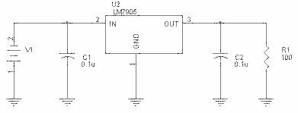

M. en C. Oscar Carranza Castillo

Electrónica Analógica

Voltaje de la Fuente

V1 (V)

3.0

4.0

5.0

6.0

7.0

8.0

9.0

10.0

11.0

12.0

13.0

14.0

15.0

16.0

Voltaje en la resistencia Ro

LM7905 LM7912

Regulador de voltaje variable positivo

Armar el siguiente circuito
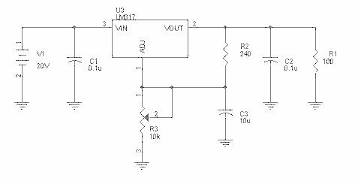

Variar el potenciometro R₃ para obtener el voltaje de salida positivo mínimo y máximo de la fuente.

V_{0max} = _________ y V_{0min} = ____________

M. en C. Oscar Carranza Castillo

Electrónica I

Regulador de voltaje variable negativo

Armar el siguiente circuito
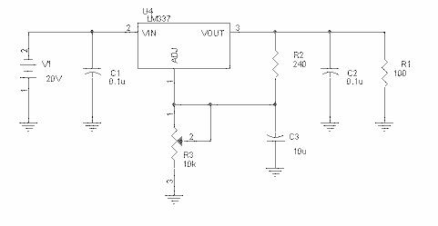

Ahora variar el potenciometro R₆ para obtener el voltaje de salida negativa mínimo y máximo de la fuente.

V_{0max} = _________ y V_{0min} = _____________

Cuestionario

- Menciona cual es el principio de funcionamiento de un diodo zener.

- ¿Que sucede con un zener si el voltaje de la fuente es menor a su voltaje?
- ¿Cuál es la finalidad de un regulador de Voltaje?
- ¿Qué voltaje de salida se tiene en un regulador de voltaje fijo de 5 volts si el voltaje de entrada es de 5.75V?
- ¿Por qué en los reguladores de voltaje variables el voltaje mínimo es de 1.2 V?

Conclusiones

Dar las conclusiones al realizar los experimentos y el análisis teórico de los circuitos anteriores (conclusiones individuales).

5 M. en C. Oscar Carranza Castillo

